Нові надходження до бібліотеки ЧДТУ за листопад 2017 року
Постулати минулого та перспективи реалізації бюджетно-податкової політики [ Текст ] : монографія / [кол. авт., за наук. ред. Т. В. Калінеску] . ─ Сєвєродонецьк : [Вид-во СНУ ім. В. Даля], 2015 . ─ 231 с.
ISBN 978-617-11-0041-1.
УДК 336.14
П63
Монографія підготовлена за результатами засідання Круглого столу з проблем оподаткування та роботи V Міжнародної науково-практичної інтернет-конференції «Бюджетно - податкова політика України до і після АТО на Донбасі» проведеного кафедрою «Оподаткування» Східноукраїнського національного університету ім. В. Даля і містить підходи щодо формування механізму реалізації бюджетно-податкової політики, результати розробки теоретичних засад і практичних рекомендацій щодо подолання фінансового розбалансування економіки, рішення комплексу питань, пов'язаних з налагодженням результативного діалогу на всіх рівнях державного управління та соціальною відповідальністю перед суспільством.
Монографія буде корисною як для науковців, працівників податкових, фінансових та соціальних служб, фахівців державного управління так і для студентів, аспірантів, які шукають нові підходи до вирішення сучасних проблем, пов'язаних з пошуком заходів щодо забезпечення ефективності бюджетно-податкової політики, що дає можливість комплексно дослідити ефективність соціально-економічного розвитку держави.
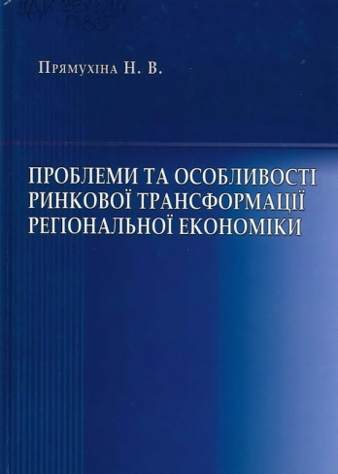
Прямухіна, Н. В.
Проблеми та особливості ринкової трансформації регіональної економіки [ Текст ] : монографія / Н. В. Прямухіна . ─ Київ : Ліра-К, 2015 . ─ 332 c.
ISBN 978-617-7320-22-6.
УДК 332.14
П85
Наукове дослідження присвячено актуальним проблемам формування та розвитку регіонального ринкового простору України в умовах трансформаційних перетворень. Розглянуто питання адаптації світового досвіду управління ринковими трансформаціями до вітчизняних реалій та обґрунтовано його пріоритети на регіональному рівні. Визначено ключові напрями дослідження трансформацій та складові українського регіонального менеджменту. Розраховано на фахівців з регіональної економіки, науковців, викладачів, аспірантів та студентів вищих навчальних закладів.

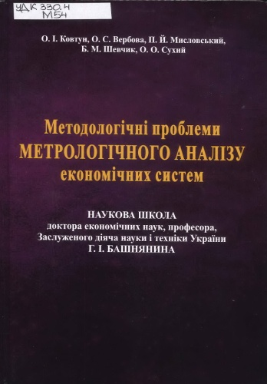
Методологічні проблеми метрологічного аналізу економічних систем
[ Текст ] : [наукове видання] : Наукова школа доктора економічних наук, професора, Заслуженого діяча науки і техніки України Г. І. Башнянина / О. І. Ковтун, О. С. Вербова, П. Й. Мисловський [та ін.] . ─ [Львів] : Ліга-Прес, 2016 . ─ 1096 с.
ISBN 978-617-397-103-4.
УДК 330.4
М54
Дається загальна характеристика наукової школи Г. І. Башнянина. Визначається програмна концепція школи, її мета та головні завдання. Аналізуються основні результати роботи школи за останні 25 років її становлення. Міститься перелік захищених докторських і кандидатських дисертацій, основних праць, опублікованих по проблематиці школи, а також наводиться коротка наукова характеристика із зазначенням наукових досягнень найактивніших членів школи. Визначаються основні досягнення наукової школи у сфері становлення та формування таких новітніх версій економічної науки, як «Економічна метаметодологія», «Метаекономія», «Економічна метрологія» та «Метрологічна економія».
Для студентів, аспірантів, викладачів, практичних працівників, а також широкого кола читачів, які цікавляться методологічними проблемами метрологічного аналізу економічних систем.
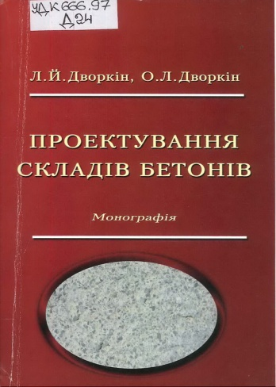
Дворкін,Л.Й.
Проектування складів бетонів [ Текст ] : монографія / Л. Й. Дворкін, О. Л. Дворкін . ─ Рівне : НУВГП, 2015 . ─ 354 с.
ISBN 978-966-327-312-9.
УДК 666.97
Д24
У монографії розглянуто основні розрахункові методики прогнозування властивостей бетонів на основі структурно-фізичних уявлень, а також кібернетичного підходу і побудови експериментально-статистичних моделей. Наведено основи методології багатопараметричного проектування складів бетонів різних видів. Розглянуто приклади розрахунків складів бетонів із заданими проектними властивостями.

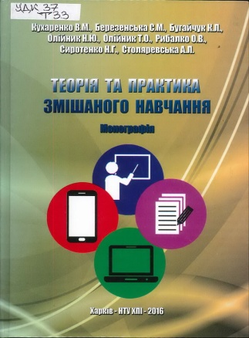
Теорія та практика змішаного навчання [ Текст ] : монографія / В. М. Кухаренко, С. М. Березенська, К. Л. Бугайчук [та ін.] ; за ред. В. М. Кухаренка . ─ Харків : НТУ "ХПІ", 2016 . ─ 283 с.
ISBN 978-617-619-185-8.
УДК 37
Т33
У монографії розкриті педагогічні аспекти змішаного навчання, наведена педагогічна технологія проектування змішаного навчання та різноманітні інформаційні технології для його підтримки. Звертається увага на методи формування критичного мислення у змішаному навчанні. Розглянуто ідею використання гейміфікації у змішаному навчанні. Наведені приклади використання змішаного навчання у середній школі, в університеті при вивченні технічних дисциплін. Розроблені науково-практичні рекомендації щодо застосування змішаного навчання в освіті. Призначено для керівників освіти, науково-педагогічних і педагогічних працівників вищих навчальних закладів, аспірантів та докторантів.

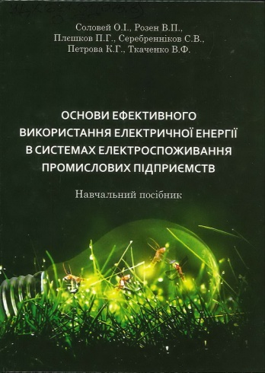
Основи ефективного використання електричної енергії в системах електроспоживання промислових підприємств [ Текст ] : навчальний посібник : [для студ. вищ. навч. закл. / О. І. Соловей, В. П. Розен, П. Г. Плєшков та ін.] . ─ Черкаси : [Чабаненко Ю. А.], 2015 . ─ 316 c.
ISBN 978-966-493-870-6.
УДК 621.31(075.8)
О-75
Розглянуто методи визначення втрат потужності та енергії в елементах системи електроспоживання, наведено перелік заходів з ефективного використання електричної енергії в електродвигунах, сталеплавильних печах, у зварювальних, електрохімічних, помпових, вентиляційних та компресорних установках, подано заходи з підвищення рівня енергофективності на стадії проектування та під час експлуатації систем освітлення промислових підприємств. Наведено приклади практичних розрахунків оптимальних електроефективних режимів електроустаткування та заощадження електричної енергії . Для студентів, магістрантів та аспірантів електроенергетичних спеціальностей вищих навчальних закладів, а також інженерно-технічних працівників, які займаються проектуванням та експлуатацією електроенергетичного обладнання.
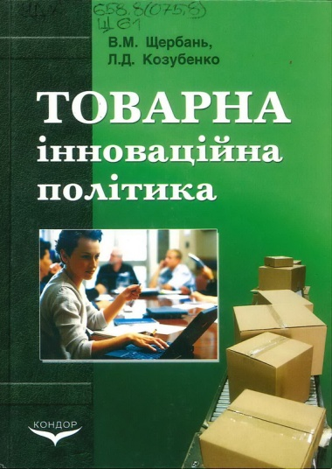
Щербань, В. М.
Товарна інноваційна політика [ Текст ] : навчальний посібник : [для студ. вищ. навч. закл.] / В. М. Щербань, Л. Д. Козубенко . ─ Київ : Кондор, 2006 . ─ 397 с.
ISBN 966-351-121-4.
УДК 658.8(075.8)
Щ61
Навчальний посібник розроблений відповідно до програми курсу ’’Товарна інноваційна політика", який викладається студентам спеціальностей 7.050108 та 8.050108 "Маркетинг". У посібнику розглядаються теоретичні та методологічні основи формування товарної інноваційної політики сучасного підприємства, в тому числі малого та середнього розмірів. Зазначений курс є логічним продовженням таких дисциплін як "Товарознавство", "Маркетинг", "Маркетингові дослідження", "Інноваційний менеджмент", "Промисловий маркетинг".
У посібнику подано основні методичні положення товарної інноваційної політики, показано необхідність застосування маркетингових, конструкторських та технологічних інструментів та прийомів у створенні конкурентоспроможних видів товарів. Навчальний посібник може використовуватися як основна навчально - методична література у тому числі і для самостійного вивчення дисциплін: "Товарна інноваційна політика" та "Маркетингова товарна політика".
Навчальний посібник призначений для формування у студентів, аспірантів та фахівців підприємств вміння знаходити нові ідеї та розробляти нові товари, що будуть мати успіх у споживача. Може бути корисним для інженерів, бізнесменів, підприємців-практиків та всіх, хто цікавиться проблемами та методиками створення нової продукції.

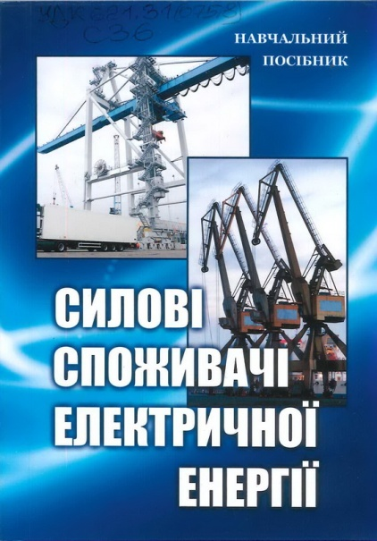
Силові споживачі електричної енергії [ Текст ] : навчальний посібник для студ. вищ. навч. закл. / [О. І. Соловей, В. П. Розен, О. О. Ситник та ін.] ; за заг. ред. О. І. Солов'я . ─ Черкаси : Кандич С. Г., 2016 . ─ 124 с.
ISBN 978-966-2783-82-7.
УДК 621.31(075.8)
С36
У навчальному посібнику представлено силові загальнопромислові установки, які є основними споживачами електричної енергії промислових підприємств, а саме: компресорні, вентиляційні, повітродувні установки, підйомно-транспортні пристрої, верстати інструментальних цехів тощо. Показано режими роботи таких машин, визначено їхні робочі параметри, ефективні засоби регулювання, шляхи енергозбереження. Для студентів і магістрів електроенергетичних спеціальностей вищих навчальних закладів, а також інженерно-технічних працівників і спеціалістів у галузі електроенергетики, які займаються проектуванням, експлуатацією, енергозбереженням та питаннями енергоефективності в галузі електроенергетичних систем.

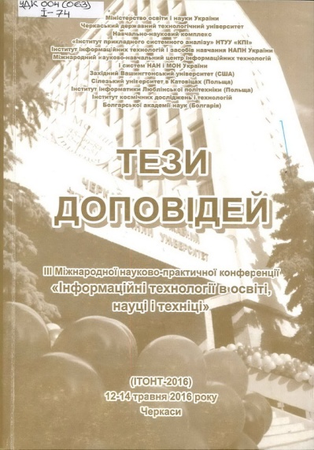
Інформаційні технології в освіті, науці і техніці" (ІТОНТ-2016), Міжнар. наук.-практ. конф. Тези доповідей ІІІ Міжнародної науково-практичної конференції Інформаційні технології в освіті, науці і техніці" (ІТОНТ-2016) [ Текст ] : 12-14 травня 2016 р., м. Черкаси . ─ Черкаси : ЧДТУ, 2016 . ─ 260 с.
УДК 004(063)
І-74
Матеріали конференції висвітлюють основні напрями розвитку інформаційних технологій і систем та їх використання в освіті, науці, техніці, економіці, управлінні, медицині. Розглядаються питання, пов’язані з комп’ютерним моделюванням фізичних, хімічних і економічних процесів, інформаційною безпекою та застосуванням інформаційно-комунікаційних технологій у техніці, медицині, наукових дослідженнях і управлінні складними системами, з використанням інформаційно-комунікаційних технологій в освіті, з створенням, впровадженням і використанням науково-освітніх ресурсів у навчальних закладах різного рівня, а також з проблемами підготовки ГГ-фахівців у вищих навчальних закладах. Для наукових і педагогічних працівників, аспірантів і студентів вищих навчальних закладів.

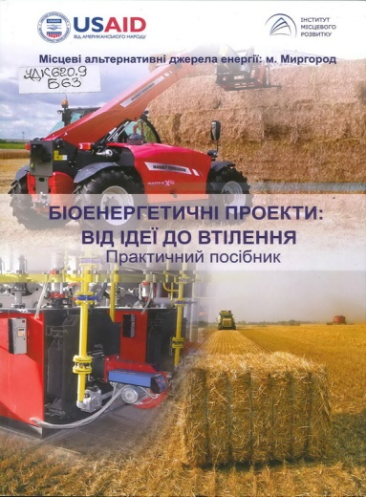
Біоенергетичні проекти: від ідеї до втілення [ Текст ] : практичний посібник / [під заг. ред. Руслана Тормосова, Ірини Черниш, Андрія Шпакова] . ─ Київ : Поліграф плюс, 2015 . ─ 208 с. : іл.
ISBN 978-966-8977-61-9.
УДК 620.9
Б63
У практичному посібнику, який підготовлено провідними спеціалістами Інституту місцевої витку, висвітлено унікальний досвід, набутий авторами під час упровадження одного з найуспішніших біоенергетичних проектів на теренах України - Проекту Агентства США з міжнародного розвитку (USAID) «Місцеві альтернативні джерела енергії: м. Миргород». У восьми розділах посібника де розкриваються технічні, правові, організаційні, екологічні, фінансово-економічні та соціальні а заміщення невідновлюваних енергоносіїв біопаливом у комунальній теплоенергетиці. При цьому використання біомаси для потреб централізованого теплопостачання розглядається як комплексне завдання, що потребує системного вирішення та сучасних підходів. Зокрема описані: інноваційні і рішення з перебудови наявної газової котельні на високоефективну комбіновану мультипаливну котельню для надійного та якісного теплозабезпечення житлового мікрорайону; створення ресурсологістичної інфраструктури проектів із використанням біопалива у системах централізованого постачання; визначення вартості місцевої біомаси та реальних джерел фінансування біоенергетичних проектів; методи залучення до участі в них місцевих громад для перемоги над газовою залежністю українських міст, так і країни в цілому. Посібник призначено для представників державних та місцевих органів влади, комунальних підприємств теплопостачання, агровиробників, приватних інвесторів, донорів та широкого загалу.

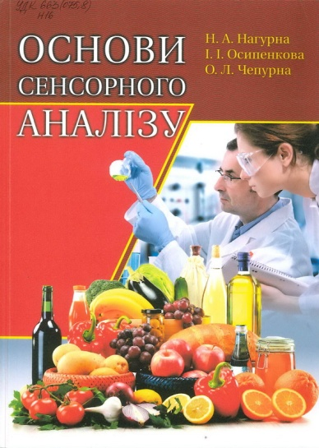
Нагурна,Н.А.
Основи сенсорного аналізу [ Текст ] : [навчальний посібник] / Н. А. Нагурна, І. І. Осипенкова, О. Л. Чепурна . ─ Черкаси : Гордієнко Є. І., 2017 . ─ 220 с.
ISBN 978-966-9730-49-7.
УДК 663(075.8)
Н 16
У навчальному посібнику розкрито теоретичні засади дегустаційного аналізу як базис у формуванні вмінь і навичок роботи в галузі експертизи якості виробів технології продуктів бродіння та виноробства і прогнозування споживчого попиту. Викладено сучасні вимоги до експертів-дегустаторів і основні експертні методи, які застосовують у розробці балових шкал і профільному аналізі. Для студентів вишів, які навчаються за спеціальністю «Харчові технології».

